Unidad 1 - Prevención de riesgos laborales

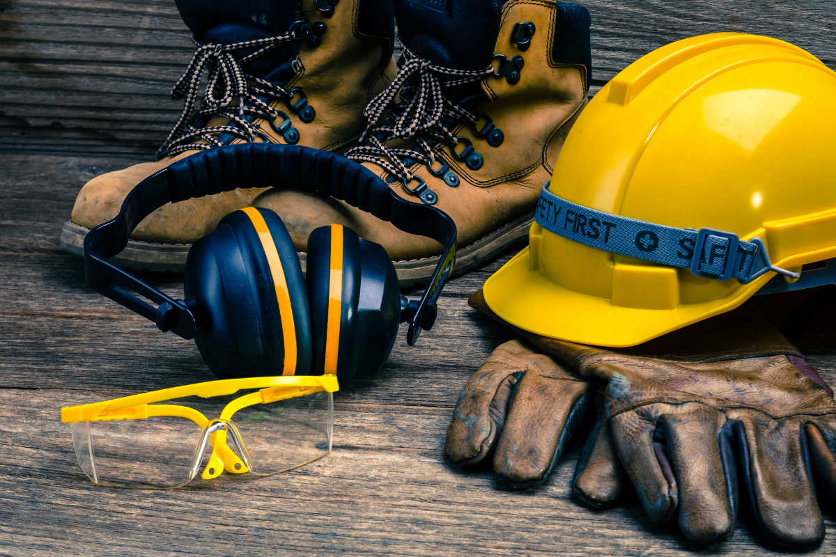

Índice
1. Introducción 1
2. Conceptos Básicos 1
2.1. Riesgo, Prevención y Daño 1
2.2. Condición de Trabajo y Factores de Riesgo 2
2.3. Accidente de Trabajo y Enfermedad Profesional 2
3. Medidas de prevención y protección 3
3.1. Medidas de prevención 3
3.2. Medidas de protección 3
4. Protección en Montaje y Mantenimiento de equipos 4
4.1. Lugar de trabajo 4
4.2. Corriente eléctrica 4
4.3. Manipulación de herramientas 4
4.4. Componentes tóxicos 5
4.5. Condiciones ergonómicas 5
5. Señalización de seguridad 5
6. Protección medioambiental. 6
6.1. Materiales contaminantes 6
6.2. Reciclado de Consumibles y componentes 6
6.2.1. Toners y Cartuchos de tinta 7
6.2.2. pilas y baterías 7
6.2.3. Monitores CRT 7
6.2.4. Ordenadores 7
7.0. Orden y limpieza de instalaciones y equipos 7

1. Introducción
Los accidentes se producen en todas las actividades profesionales. Dependiendo de la profesión cambiará el riesgo al que estás expuesto, hay profesiones con más riesgo y otras con menos.

Un informático que se dedique a reparar equipos su riesgo será la electricidad o los pequeños cortes.
También tenemos otros riesgos como las posturas empleadas al sentarse, el contacto con elementos químicos de ciertos consumibles (tóner), el desgaste visual por el empleo de pantallas, etc. son también factores de riesgo de esta actividad.

2. Conceptos Básicos

2.1. Riesgo, Prevención y Daño
- Riesgo laboral: Es la posibilidad de hacerte daño trabajando. Para evaluar un riesgo se atiende a 2 cuestiones: la probabilidad de que se produzca y la severidad del mismo

- Prevención: Es lo que haces para evitar o disminuir los riesgos de tu trabajo.

- Daño derivado del trabajo: las enfermedades, patologías o lesiones sufridas con motivo u ocasión del trabajo.

2.2. Condición de Trabajo y Factores de Riesgo
Las condiciones de trabajo en las que se desarrolla una actividad, determina los factores de riesgo de esta actividad.

- Condición de trabajo: las características del trabajo que puedan influir en los riesgos y la salud del trabajador. Las condiciones de trabajo de agrupan:
  - Condiciones de seguridad: características de los locales, instalaciones, equipos, herramientas, etc.
  - Condiciones medioambientales: relacionadas con los agentes físicos, químicos y biológicos en el lugar de trabajo
    - Agentes físicos: ruido, iluminación, vibraciones, temperatura, …
    - Agentes químicos: humo, vapor, productos químicos…
    - Agentes biológicos: virus, bacterias, hongos…
  - Condiciones ergonómicas: relacionadas principalmente con la carga física.
  - Condiciones psicosociales: relativas a la organización y ordenación del trabajo, que influyan en la magnitud de los riesgos a los que está expuesto el trabajador.

- Factores de riesgo: Todas las condiciones que pueden crear daños en el trabajador.

2.3. Accidente de Trabajo y Enfermedad Profesional

Las condiciones de trabajo puedes sufrir 2 tipos de daños:

- Accidente de trabajo: Todas las lesiones corporales sufridas por el trabajo.
- Enfermedad profesional: deterioro lento y paulatino de la salud del trabajador producido por una exposición crónica a situaciones adversas, producidas por el ambiente en el que se desarrolla el trabajo o por la forma en la que está organizado.

Las diferencias entre estas 2 son:

Accidentes de trabajo | Enfermedad profesional
- Esto pasa en el momento  - Esta relacionado con las condiciones de seguridad  - La clave para evitarlo es la seguridad del trabajo | - Esto pasa tras un tiempo  - Esta relacionada con las condiciones medioambientales  - La clave para prevenirla o evitarla es la higiene industrial

3. Medidas de prevención y protección

Con el objetivo de evitar riesgos laborales se deben implementar medidas de prevención y protección.

3.1. Medidas de prevención

Su finalidad es disminuir los riesgos. Estas actúan sobre el origen del riesgo:

- Diseño de vehículos más seguros
- Diseño de herramientas más cómodas de usar
- Sustitución de productos químicos peligrosos por otros que no lo sean
- Mantenimiento de la maquinaria
- Revisiones periódicas de equipos de transporte.

3.2. Medidas de protección

Estas no evitan los riesgos, tratan de reducir las consecuencias de estos. Se agrupan en 2 medidas

Medidas de protección colectiva: Protegen a varios trabajadores a la vez. Redes de seguridad, barandillas, pantallas protectoras de ruido y extractores de humo.

Medidas de protección colectiva: Solo protege al trabajador que las usa. Guantes, marcarillas, botas de seguridad y cascos.

Estas últimas son las últimas en aplicarse, se aplican cuando las medidas de protección colectiva no hayan sido suficiente.

Los equipos de protección individual (EPI) son los equipos destinados a ser llevado o sujetado por el trabajador para protegerlo de los riegos.

Podemos diferenciar varios tipos de EPIS:

- Protectores de cabeza
- Protectores de oído
- Protectores de los ojos y la características
- Protectores de las vías respiratorias
- Protectores de manos y brazos
- Protectores de pies y piernas
- Protectores del tronco y el abdomen
- Protección total del cuerpo

4. Protección en Montaje y Mantenimiento de equipos

Para el montaje y mantenimiento de equipos se debe observar los siguientes factores de riesgo.

4.1. Lugar de trabajo
Los lugares de trabajo es donde los trabajadores hacen su trabajo. Para evitar daños deben seguir las siguientes medidas:

- Las salidas de emergencia deben estar despejadas, señalizadas con iluminación de seguridad y puerta que se abran hacia fuera.
- Mantener ordenado y limpio el espacio de trabajo: poner cada cosa en su sitio y tener un lugar para cada cosa.
- Instalar señalización de seguridad en los lugares de riesgo.
- No comer ni beber en el área de trabajo.

4.2. Corriente eléctrica

Los ordenadores se alimentan con la tensión de la red eléctrica (220V), la transforman y la convierten en tensiones de menos voltaje (12V), tienen dispositivos que trabajan a altas velocidades y esto genera mucho calor.

Al manipular los equipos puedes sufrir electrocuciones o quemaduras.

La reparación se hará siguiendo las siguientes pautas previamente:

- Usar como EPI calzado aislado eléctricamente del suelo.
- Retirar cualquier elemento metálico de dedos y manos (relojes, pulseras, anillos).
- Evitar elementos húmedos: exceso de sudor, ropas mojadas…
- Trabajar siempre que sea posible sin electricidad, incluyendo señalización para avisar que no se conecten los equipos durante el proceso de reparación.
- No tocar componentes que llevan adosados elementos de refrigeración, como disipadores y ventiladores.

4.3. Manipulación de herramientas

El riesgo de las herramientas usadas para el montaje o mantenimiento de los equipos es poco, pero si es más habitual tener pequeños cortes. Para evitarlos debemos seguir estas medidas:

- Advertir los riesgos mediante carteles de advertencia, señalando la existencia de bordes afilados, puntiagudos o aristas cortantes sin proteger.
- Usar guantes protectores.
- Cubrir con cinta protectora cualquier borde cortante que se detecte en carcasas u otros elementos del taller.

4.4. Componentes tóxicos

Los periféricos, consumibles y equipos tienen sustancias tóxicos con las que nos podemos intoxicar.

Para evitar los daños debemos adoptar las siguientes medidas:

- Identificar los componentes tóxicos: cancerígenos (siliconas, amianto, etc.), ácidos o alcalinos (baterías), emisores de gases (resinas de soldadura), etc.
- Trabajar en zonas convenientemente ventiladas.
- Señalar las zonas de peligro con carteles de advertencia.
- En caso de contacto con la piel, proceder al aclarado con abundante agua antes de cualquier actuación posterior.

4.5. Condiciones ergonómicas

La ergonomía se adapta a las posibilidades del trabajador. Haciendo lo contrario (intentando adaptarse a un medio hostil) es cuando surgirán los accidentes de trabajo y las enfermedades profesionales.

Los principales principias ergonómicos son:

- Posición correcta de brazos, manos y piernas a la hora de ejecutar esfuerzos.
- No cargar grandes pesos sin ayuda de maquinas.
- No estar largos periodos en la misma postura.
- Tener espacio en el sitio de trabajo para desplazarse sin tropezar.
- Coloca los útiles y herramientas de forma organizada.
- Sentarse de manera correcta delante del ordenador:
  - Espalda y muslos deben estar perpendicularmente dispuestos.
  - Manos, muñecas y antebrazos deben estar colocados en línea recta.
  - Codos pegados al cuerpo, y apoyados sobre reposabrazos.
  - Brazo y antebrazo formarán 90ª.
  - Utilizar un monitor de dimensiones adecuadas a la distancia de visualización, y colocado a nivel de la vista o ligeramente por debajo.
  - Disponer de iluminación suficiente del entorno de trabajo, a ser posible con luz natural, y con una orientación lateral.

5. Señalización de seguridad

Para advertir de los riesgos, hay señales estandarizadas. Nos vamos a centrar en la señalización en forma de panel.

Las señales en forma de panel utilizan la combinación de una forma geométrica, colores y un símbolo o pictograma, cuyo significado puede ser:

- Advertencia.
- Prohibición.
- Obligación.
- Lucha contra incendios.
- Salvamento o socorro.

En la electricidad dependiendo de los colores del cable podemos identificar la tensión:

- Verde-amarillo: Tierra
- Azul: Conductor neutro
- Negro-Marrón-Gris: Conductores de tensión

Para los equipos electrónicos hay una serie de símbolos indicando aspectos relativos a su contenido, utilidad y certificados de calidad.
El símbolo “CE” indica que el fabricante declara bajo sus responsabilidad que el producto cumple con los requisitos seguridad y de salud del reglamento de la UE.

6. Protección medioambiental.

Igual que en casa reciclamos los profesionales también tienen que hacerlo con los residuos parar reducir la huella ambiental.

6.1. Materiales contaminantes

Los equipos electrónicos tienen materiales contaminantes, que han sido utilizados para la fabricación de sus componentes.

- Níquel-Cadmio: pilas y baterías.
- Cobalto: usado en el acero para fortalecer su estructura.
- Plomo: soldaduras y tubos de rayos catódicos (monitores CRT).
- Arsénico: monitores antiguos (CRT).
- Trióxido de amonio: teclados, ratones y cables.
- Cromo: usado como anticorrosivo en el acero (chasis equipos).
- Mercurio: interruptores y cubiertas del chasis.
- Selenio: placas base y tarjetas de expansión

6.2. Reciclado de Consumibles y componentes

Los componentes electrónicos hay que reciclarlos por estos motivos:

- Contaminantes: plomo, , cadmio, mercurio…
- Dificultad para obtenerlos: cobre.
- Difícil degradación: plásticos, chapas metálicas…

El proceso de reciclado empieza en el lugar de trabajo haciendo una separación de los componentes deteriorados y consumibles, luego se pondrán en el punto limpio.

6.2.1. Toners y Cartuchos de tinta

El polvo de los toners de las impresoras láser es un material muy cancerígeno.

Usando kits de recarga para los cartuchos de tinta se puede llegar a ahorrar hasta un 90%, y utilizando cartuchos compatibles o reciclados se puede ahorrar hasta un 50%.

6.2.2. pilas y baterías

Las pilas y las baterías son los combustibles con más metales pesados. Si no los tratas como se debe acabaran en vertederos donde se descomponen y liberan sus metales pesados al subsuelo.

6.2.3. Monitores CRT

Aunque cada día menos presentes, al ser sustituidos por pantallas LCD, los tubos CRT se deben reciclar correctamente por sus altos contenidos de materiales contaminantes, concentrados en el interior del tubo de rayos catódicos. Un solo monitor CRT puede contener hasta 2 Kg de plomo.

6.2.4. Ordenadores

Casi todos los componentes de un ordenador son reciclables. Pueden utilizarse como piezas de repuesto, o separar y reutilizar los materiales con los que se fabricaron.

7.0. Orden y limpieza de instalaciones y equipos

El orden y la limpieza es lo más importante para la prevención de riesgos. Además los componentes y herramientas deben estar ordenados.

Si los equipos no tienen su mantenimiento adecuado, acumularan polvo y suciedad, esto puede provocar un mal funcionamiento.

La limpieza debes aspirarlos fuera en un sitio ventilado para que el polvo no se quede en el ambiente.

